**МИНИСТЕРСТВО ПРОСВЕЩЕНИЯ И ВОСПИТАНИЯ УЛЬЯНОВСКОЙ ОБЛАСТИ**

Областное государственное бюджетное профессиональное образовательное учреждение

**«Димитровградский технико-экономический колледж»**

**РАБОЧАЯ ПРОГРАММА**

**учебной дисциплины** ОП.01 Экономические и правовые основы профессиональной деятельности

*(индекс, наименование)*

**Специальность** 08.02.13. «Монтаж и эксплуатация внутренних сантехнических устройств, кондиционирования воздуха и вентиляции»

*(код, наименование)*

**Димитровград 2023**

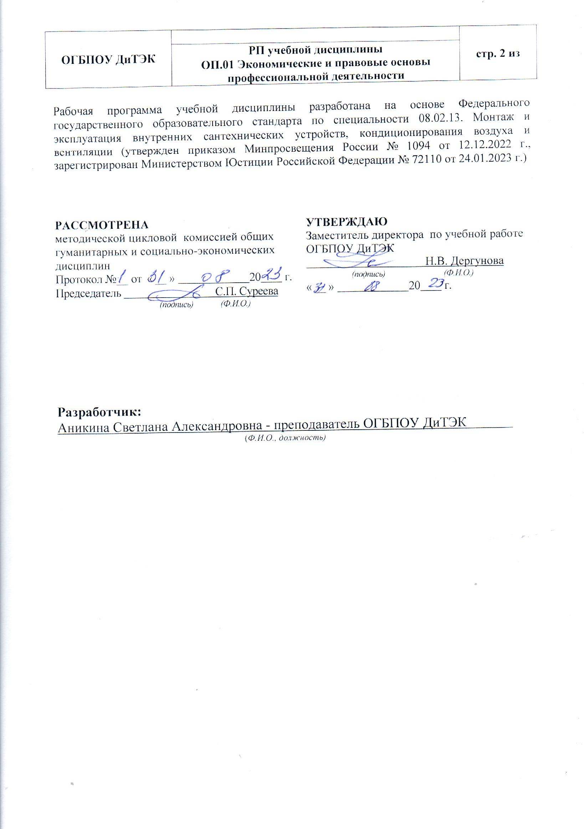

***СОДЕРЖАНИЕ***

|  |  |
| --- | --- |
| 1. **ОБЩАЯ ХАРАКТЕРИСТИКА РАБОЧЕЙ ПРОГРАММЫ УЧЕБНОЙ ДИСЦИПЛИНЫ** | **4** |
| 1. **СТРУКТУРА И СОДЕРЖАНИЕ УЧЕБНОЙ ДИСЦИПЛИНЫ** | **4** |
| 1. **УСЛОВИЯ РЕАЛИЗАЦИИ УЧЕБНОЙ ДИСЦИПЛИНЫ** | **8** |
| 1. **КОНТРОЛЬ И ОЦЕНКА РЕЗУЛЬТАТОВ ОСВОЕНИЯ УЧЕБНОЙ ДИСЦИПЛИНЫ** | **10** |
| 1. **ВОЗМОЖНОСТИ ИСПОЛЬЗОВАНИЯ ПРОГРАММЫ В ДРУГИХ ООП** | **11** |

1. **ОБЩАЯ ХАРАКТЕРИСТИКА РАБОЧЕЙ ПРОГРАММЫ УЧЕБНОЙ ДИСЦИПЛИНЫ**

**«ОП.01 Экономические и правовые основы профессиональной деятельности»**

**1.1. Место дисциплины в структуре основной образовательной программы:**

Учебная дисциплина «ОП.01 Экономические и правовые основы профессиональной деятельности» является обязательной частью общепрофессионального цикла Примерной образовательной программы в соответствии с ФГОС СПО по специальности 08.02.13 Монтаж и эксплуатация внутренних сантехнических устройств, кондиционирования воздуха и вентиляции.

Особое значение дисциплина имеет при формировании и развитии ОК.01, ОК.03, ОК.06, ОК.09.

**1.2. Цель и планируемые результаты освоения дисциплины:**

В рамках программы учебной дисциплины обучающимися осваиваются умения и знания

|  |  |  |
| --- | --- | --- |
| Код  ПК, ОК | Умения | Знания |
| ОК. 01  ОК.03  ОК.06  ОК.09 | рассчитывать по принятой методологии основные технико-экономические показатели деятельности организации;  организовывать собственную деятельность, выбирать типовые методы и способы выполнения профессиональных задач, оценивать их эффективность и качество;  осуществлять поиск и использование информации, необходимой для эффективного выполнения профессиональных задач, профессионального и личностного развития;  составлять сметную документацию, используя нормативно-справочную литературу | организация производственного и технологического процессов;  материально – технические, трудовые и финансовые ресурсы отрасли и организации, показатели их эффективного использования;  механизмы ценообразования на продукцию (услуги), формы оплаты труда в современных условиях;  методика разработки бизнес – плана;  состав, порядок разработки, согласования и утверждения проектно-сметной документации |

**2. СТРУКТУРА И СОДЕРЖАНИЕ УЧЕБНОЙ ДИСЦИПЛИНЫ**

**2.1. Объем учебной дисциплины и виды учебной работы**

|  |  |
| --- | --- |
| **Вид учебной работы** | **Объем в часах** |
| **Объем образовательной программы учебной дисциплины** | 90 |
| **в т.ч. в форме практической подготовки** | 13 |
| в т. ч.: | |
| теоретическое обучение | 75 |
| практические занятия | 13 |
| *Самостоятельная работа* | - |
| **Промежуточная аттестация** | 2 |

**2.2. Тематический план и содержание учебной дисциплины**

|  |  |  |  |
| --- | --- | --- | --- |
| **Наименование разделов и тем** | **Содержание учебного материала и формы организации деятельности обучающихся** | **Объем, акад. ч / в том числе в форме практической подготовки, акад. ч** | **Коды компетенций, формированию которых способствует элемент программы** |
| 1 | 2 | 3 | 4 |
| **Раздел 1. Экономические основы функционирования отрасли 21/8** | | | |
| **Тема 1.1. Отрасль и отраслевая структура** | **Содержание учебного материала** | **1** | ОК 01, ОК 03,  ОК 06, ОК 09 |
| 1.Экономические основы функционирования отрасли и организации (предприятия). | 1 |
| 2. Отраслевые особенности организации. Внутренняя и внешняя среда организации |
| 3. Сущность отрасли и характеристика основных отраслей. |
| **Тема 1.2. Предприятие – основное звено в экономике** | **Содержание учебного материала** | **5/2** | ОК 01, ОК 03,  ОК 06, ОК 09 |
| 1. Формирование и характеристика предприятия | 3 |
| 2. Предприятие в условиях рыночной экономики |
| 3. Производственная структура предприятия. Типы производства и организации производственного процесса. |
| **В том числе практических занятий и лабораторных работ** | **2** |
| **Практическое занятие № 1** «Определение организационно-правовых форм организаций» | 1 |
| **Практическое занятие № 2** «Расчет длительности производственного цикла» | 1 |
| **Тема 1.3. Экономический механизм деятельности предприятия** | **Содержание учебного материала** | **6/2** | ОК 01, ОК 03,  ОК 06, ОК 09 |
| 1.Стратегия развития предприятия. | 4 |
| 2.Сущность и виды планирования. Отраслевые особенности планирования. Планирование деятельности предприятия. |
| 3.Механизмы ценообразования на продукцию (услуги). |
| 4.Назначение, содержание, характеристика бизнес- плана предприятия |
| 5.Управление предприятием. Сущность и виды планирования |
| 6.Экономические показатели результатов деятельности предприятия |
| **В том числе практических занятий и лабораторных работ** | **2** |
| **Практическое занятие № 3** «Составление Производственная программа предприятия структуры бизнес-плана организации (предприятия)» | 1 |
| **Практическое занятие № 4** «Составление структуры бизнес-плана организации (предприятия)» | 1 |
| **Тема 1.4. Нормирование труда и сметы**  Принципы и методы технического нормирования труда | **Содержание учебного материала** | **9/6** | ОК 01, ОК 03,  ОК 06, ОК 09 |
| 1.Цели и задачи технического нормирования труда. Содержание технического нормирования труда в строительстве. | 5 |
| 2.Виды и классификация затрат рабочего времени, определяющие состав технически обоснованных норм. |
| 3.Методы технического нормирования. Организация нормативной работы. Виды сборников производственных норм. |
| 4.Метод наблюдения при помощи фотоучёта. |
| 5.Методы нормативных наблюдений при помощи хронометража. |
| 6. Метод технического учёта, нормативных наблюдений с использованием фотографии рабочего дня |
| **В том числе практических занятий и лабораторных работ** | **4** |
| **Практическое занятие № 5** «Выполнение расчета средней выработки работающих по ремонту замены труб отопления» | 2 |
| **Практическое занятие № 6** «Проведение, обработка и оформление нормативных исследований с применением метода фотоучёта» | 2 |
| **Раздел 2. Правовые основы производственных отношений** | | **21/5** |  |
| **Тема 2.1 Правовое регулирование производственных отношений** | **Содержание учебного материала** | **8/2** | ОК 01, ОК 03,  ОК 06, ОК 09 |
| 1.Понятие предпринимательской деятельности с позиции действующего законодательства | 6 |
| 2.Правовое положение субъектов предпринимательской деятельности. |
| 2.Виды субъектов предпринимательской деятельности и их правовые особенности. |
| 3. Индивидуальный предприниматель и его правовой статус |
| 4. Ответственность юридического лица |
| 5. Организация правовой деятельности юридического лица, банкротство |
| **В том числе практических занятий и лабораторных работ** | **2** |
| **Практическое занятие № 7** «Составление классификации хозяйственных споров» | 1 |
| **Практическое занятие № 8** «Организационно-правовые формы юридического лица» | 1 |  |
| **Тема 2.2.** **Труд и социальная защита** | **Содержание учебного материала** | **8/2** | ОК 01, ОК 03,  ОК 06, ОК 09 |
| 1. Трудовой кодекс как источник трудового законодательства Субъекты трудовых правоотношений | 6 |
| 2.Трудовые правоотношения: понятие, виды, порядок возникновения и регулирования, субъекты, в соответствии с ТК РФ |
| 3.Понятие субъекта трудовых правоотношений, и порядок защиты его прав. |
| 4. Понятие рабочего времени, его виды и правовое регулирование |
| 5.Понятие времени отдыха, его виды и правовое регулирование. |
| 6. Оплата труда по трудовому законодательству: понятие, формы, порядок выплаты. Ответственность работодателя в области оплаты труда |
| 7.Трудовой договор: содержание, заключение, расторжение. Права и обязанности сторон по договору. |
| **В том числе практических занятий и лабораторных работ** | **2** |
| **Практическое занятие № 9** «Составление трудового договора» | 1 |
| **Практическое занятие № 10** «Составление графика работы предприятия» | 1 |
| **Тема 2.3.**  **Ответственность сторон при трудовых правоотношениях** | **Содержание учебного материала** | **5/1** |  |
| 1.Понятие материальной и дисциплинарной ответственности, и их формы | 4 | ОК 01, ОК 03,  ОК 06, ОК 09 |
| 2.Порядок возмещения ущерба по трудовому законодательству. |
| 3.Понятие и виды трудовых споров и порядок их рассмотрения |
| 4.Защита трудовых прав работника |
| **В том числе практических занятий и лабораторных работ** | **1** |
| **Практическое занятие № 11** «Составление акта о привлечении к материальной ответственности работника» | 1 |
| **Примерная тематика самостоятельной учебной работы при изучении дисциплины**  **1. Выполнение рефератов по темам раздела**  **2. Подготовка информационных сообщений и презентаций по темам раздела** | | **\*** |  |
| **Промежуточная аттестация** | | ***\**** |  |
| **Всего:** |  | **90/13** |  |

**3.УСЛОВИЯ РЕАЛИЗАЦИИ УЧЕБНОЙ ДИСЦИПЛИНЫ**

**3.1. Требования к минимальному материально-техническому обеспечению**

Для реализации программы учебной дисциплины должны быть предусмотрены следующие специальные помещения:

Кабинет «Социально-экономических дисциплин», оснащенный

оборудованием: посадочные места по количеству обучающихся, рабочее место преподавателя, комплект учебно-наглядных пособий, комплект учебно-методической документации, в том числе на электронном носителе (учебники и учебные пособия, карточки-задания, комплекты тестовых заданий, методические рекомендации и разработки);

техническими средствами обучения: персональный компьютер с лицензионным программным обеспечением с доступом к сети Интернет; оргтехника; мультимедийный проектор.

**3.2. Информационное обеспечение реализации программы**

Для реализации программы библиотечный фонд образовательной организации должен иметь печатные и/или электронные образовательные и информационные ресурсы для использования в образовательном процессе. При формировании библиотечного фонда образовательной организацией выбирается не менее одного издания из перечисленных ниже печатных изданий и (или) электронных изданий в качестве основного, при этом список может быть дополнен новыми изданиями.

**3.2.1. Основные печатные издания**

1. Грибов В.Д. Экономические и правовые основы профессиональной деятельности + Приложение: Тесты: учебное пособие / Грибов В.Д. – Москва: КноРус, 2021. – 186 с.
2. Румынина В.В. Правовое обеспечение профессиональной деятельности: учебник. – Москва: Академия, 2021. – 224 с.
3. Череданова Л.Н. Основы экономики и предпринимательства: учебник. Москва: Академия, 2021. – 224 с.
4. Гомола А.И. Экономика для профессий и специальностей социально-экономического профиля: практикум: учеб. пособие для. – Москва: Академия, 2021. –   
   352 с.

5. Грибов В.Д. Основы экономики, менеджмента и маркетинга: учебник. – Москва: Академия, 2020. – 144 с.

**3.2.2 Основные электронные издания**

1. Волков, А. М. Правовое обеспечение профессиональной деятельности : учебник для СПО / А. М. Волков, Е. А. Лютягина ; под общ. ред. А. М. Волкова. – 2-е изд., пер. и доп. – М. : Издательство Юрайт, 2018. – 235 с. – (Серия : Профессиональное образование). Информационный портал. (Режим доступа): (Режим доступа для авторизированных пользователей)
2. Основы права : учебник и практикум для СПО / А. А. Вологдин [и др.] ; под общ. ред. А. А. Вологдина. – М. : Издательство Юрайт, 2018. – 409 с. – (Серия : Профессиональное образование) Информационный портал. (Режим доступа): (Режим доступа для авторизированных пользователей)
3. Правовое обеспечение профессиональной деятельности : учебник и практикум для СПО / А. П. Альбов [и др.] ; под общ. ред. А. П. Альбова, С. В. Николюкина. – М. : Издательство Юрайт, 2019. – 549 с. – (Серия : Профессиональное образование). Информационный портал. (Режим доступа): (Режим доступа для авторизированных пользователей)
4. Боброва, О. С. Организация коммерческой деятельности : учебник и практикум для СПО / О. С. Боброва, С. И. Цыбуков, И. А. Бобров. – М. : Издательство Юрайт, 2018. – 332 с. – (Серия : Профессиональное образование). Информационный портал. (Режим доступа): (Режим доступа для авторизированных пользователей)
5. Организация производства : учебник и практикум для СПО / Л. С. Леонтьева [и др.] ; под ред. Л. С. Леонтьевой, В. И. Кузнецова. – М. : Издательство Юрайт, 2018. – 305 с. – (Серия : Профессиональное образование). Информационный портал. (Режим доступа): (Режим доступа для авторизированных пользователей)
6. Основы экономики организации : учебник и практикум для СПО / Л. А. Чалдаева [и др.] ; под ред. Л. А. Чалдаевой, А. В. Шарковой. – 2-е изд., пер. и доп. – М. : Издательство Юрайт, 2018. – 361 с. – (Серия : Профессиональное образование). Информационный портал. (Режим доступа для авторизированных пользователей).
7. Хабибулин, А. Г. Правовое обеспечение профессиональной деятельности: учебник / А.Г. Хабибулин, К.Р. Мурсалимов. — 2-е изд., перераб. и доп. — Москва: ФОРУМ: ИНФРА-М, 2023. — 364 с. — (Среднее профессиональное образование ).
8. Фридман, А. М. Экономика организации: учебник / А.М. Фридман. — Москва: РИОР: ИНФРА-М, 2022. — 239.с. — (Среднее профессиональное образование).
9. Фридман, А. М. Экономика организации. Практикум: учебное пособие / A.M. Фридман. - Москва: РИОР: ИНФРА-М. 2021. - 180 с. - (Среднее профессиональное образование).

3.3 Реализация учебной дисциплины.

Учебная дисциплина ОП.01 Экономические и правовые основы профессиональной деятельности реализуется путем непосредственного взаимодействия педагогического работника со студентом и/или с применением электронного обучения, дистанционных образовательных технологий.

Реализация учебной дисциплины ОП.01 Экономические и правовые основы профессиональной деятельности с применением электронного обучения и дистанционных образовательных технологий может осуществляться на 100%

**4. КОНТРОЛЬ И ОЦЕНКА РЕЗУЛЬТАТОВ ОСВОЕНИЯ**

**УЧЕБНОЙ ДИСЦИПЛИНЫ**

|  |  |  |
| --- | --- | --- |
| ***Результаты обучения*** | ***Критерии оценки*** | **Формы и методы оценки** |
| **Умения:** |  |  |
| Перечень умений, осваиваемых в рамках дисциплины:  защищать свои права в соответствии трудовым законодательством  применять законы по защите интеллектуальной собственности.  Рассчитывать по принятой методологии основные технико-экономические показатели деятельности организации  Организовывать собственную деятельность, выбирать типовые методы и способы выполнения профессиональных задач, оценивать их эффективность и качество  Осуществлять поиск и использование информации, необходимой для эффективного выполнения профессиональных задач, профессионального и личностного развития  составлять сметную документацию, используя нормативно-справочную литературу | защищать свои права в соответствии трудовым законодательством  Расчет по принятой методологии основных технико-экономических показателей деятельности организации.  Организация собственной деятельности, выбор типовых методов и способов выполнения профессиональных задач, оценка их эффективности и качества.  Поиск и использование информации, необходимой для эффективного выполнения профессиональных задач, профессионального и личностного развития.  Составление сметной документации, используя нормативно-справочную литературу | индивидуальный опрос;  фронтальный опрос;  тестирование;  практические задания,  защита рефератов  защита презентаций |
| **Знания:** |  |  |
| Перечень знаний, осваиваемых в рамках дисциплины:  права и обязанности работников в сфере профессиональной деятельности; законодательные акты и другие нормативные документы, регулирующие правоотношения в процессе профессиональной деятельности.  Организация производственного и технологического процессов.  Эффективного использования показателей материально – технических, трудовых и финансовых ресурсов отрасли и организации.  Механизмов ценообразования на продукцию (услуги), форм оплаты труда в современных условиях.  Методики разработки бизнес – плана.  Состава, порядка разработки, согласования и утверждения проектно-сметной документации | права и обязанности работников в сфере профессиональной деятельности; законодательные акты и другие нормативные документы, регулирующие правоотношения в процессе профессиональной деятельности  Организация производственного и технологического процессов  Материально – технические, трудовые и финансовые ресурсы отрасли и организации, показатели их эффективного использования  Механизмы ценообразования на продукцию (услуги), формы оплаты труда в современных условиях  Методика разработки бизнес – плана.  Состав, порядок разработки, согласования и утверждения проектно-сметной документации | проектная работа, практические задания,  выполнение индивидуальных заданий;  работа в группе;  тестовый контроль |

**5. ВОЗМОЖНОСТИ ИСПОЛЬЗОВАНИЯ ПРОГРАММЫ В ДРУГИХ ООП**

Рабочая программа учебной дисциплины может быть использована в дополнительном профессиональном образовании (в программах повышения квалификации и переподготовки) с целью обновления умений, знаний в рамках специальности.